Федеральное государственное бюджетное учреждение науки Институт ядерной физики им. Г.И. Будкера СО РАН (ИЯФ СО РАН).

**ПОЛУЧЕН ПУЧОК 1.1 А, 112 кэВ ОТРИЦАТЕЛЬНЫХ ИОНОВ С ДЛИТЕЛЬНОСТЬЮ ИМПУЛЬСА 20 СЕК НА СТЕНДЕ ВЫСКОВОЛЬНОГО ИНЖЕКТОРА НЕЙТРАЛОВ В КОРПУСЕ ДОЛ**

**О.З. Сотников** (+7(383)329-41-12, [O.Z.Sotnikov@inp.nsk.su](mailto:O.Z.Sotnikov@inp.nsk.su)**), А.Л. Санин** (+7(383)329-45-74, A.L.Sanin@inp.nsk.su), **Ю.И. Бельченко** (+7(383)329-41-12, [Yu.I.Belchenko@inp.nsk.su](mailto:Yu.I.Belchenko@inp.nsk.su)), **И.В. Шиховцев** (+7(383)329-42-76, [I.V.Shikhovtsev@inp.nsk.su](mailto:I.V.Shikhovtsev@inp.nsk.su)), **А.А. Кондаков** (+7(383)329-41-06, [A.A.Kondakov@inp.nsk.su](mailto:A.A.Kondakov@inp.nsk.su)), **В.В. Ращенко**  (+7(383)329-44-64, [V.V.Rashenko@inp.nsk.su](mailto:V.V.Rashenko@inp.nsk.su)), **А.В. Белавский** (+7(383)329-40-94, [A.V.Belavskiy@inp.nsk.su](mailto:A.V.Belavskiy@inp.nsk.su)), **А.И. Горбовский** (+7(383)329-44-54, [A.I.Gorbovsky@inp.nsk.su](mailto:A.I.Gorbovsky@inp.nsk.su)), **В.Х. Амиров** (+7(383)329-47-47, [V.Kh.Amirov@inp.nsk.su](mailto:V.Kh.Amirov@inp.nsk.su)), **А.А. Гмыря** (+7(383)329-41-12, [A.A.Gmyrya@inp.nsk.su](mailto:A.A.Gmyrya@inp.nsk.su)), **Д.Ю. Гаврисенко**  (+7(383)329-41-28, [D.Yu.Gavrisenko@inp.nsk.su](mailto:D.Yu.Gavrisenko@inp.nsk.su)), **Н.С. Ильенко** (+7(383)329-41-12, N.Ilenko@inp.nsk.su).

Публикация: *O. Sotnikov, A. Ivanov, Yu. Belchenko, et al, Development of high-voltage negative ion based neutral beam injector for fusion devices, Nucl. Fusion 61 116017, (2021). DOI 10.1088/1741-4326/ac175a, импакт-фактор 3.5.*

В корпусе ДОЛ были продолжены работы по созданию квазистационарного источника отрицательных ионов с продолжительностью импульса 20 сек. В 2024 году была проведена модификация системы высокочастотного питания источника с получением от генератора ВЧ мощности 75 кВт, усилен ВЧ драйвер, в который установлен щелевой охлаждаемый защитный экран, модернизирована геометрия ионно-оптической системы источника для работы в длительных импульсах с повышенной эмиссионной плотностью тока пучка 45 мА/см2, отработана тренировка ВЧ драйвера предварительным ВЧ разрядом малой мощности и тренировка вытягивающего и ускоряющего электродов ионно-оптической системы с плавным повышением напряжений в начальной части импульса. Обеспечен динамический контроль и регулирование параметров систем питания от компьютера. Проведенные работы позволили получить пучок отрицательных ионов током 1.1.А с энергией 112 кэВ в импульсе 20 сек, см. рисунок 1, и с током 1.5 А, 117 кэВ в импульсе продолжительностью 2 сек.

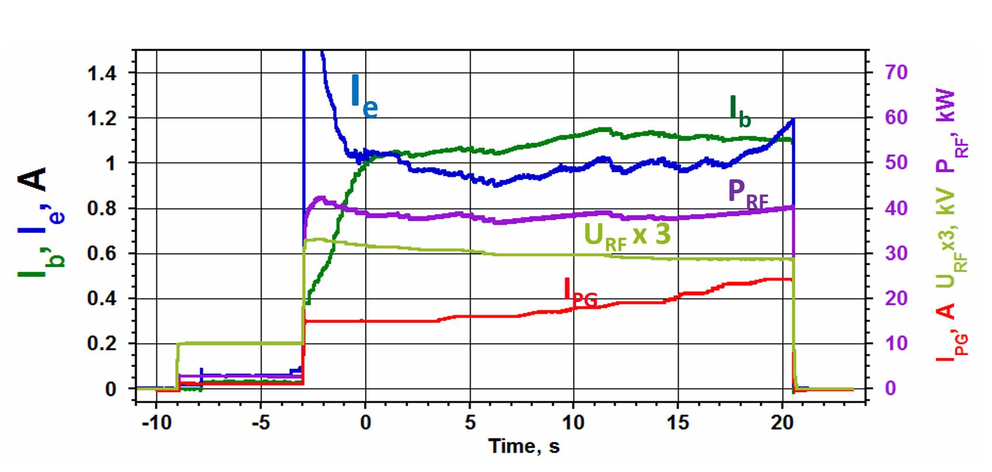

Рисунок 1 – Осциллограммы основных параметров источника отрицательных ионов в импульсе продолжительностью более 20 сек. Зеленая линия –1.1 А ток пучка ионов $H^{-}$.

**ПФНИ:** 1.3.4.1. (Физика высокотемпературной плазмы и управляемый ядерный синтез).

Государственное задание: FWGM-2022-0020 «Разработка и испытание мощных систем инжекции атомарных пучков для нагрева плазмы и поддержания тока, в том числе стационарных».